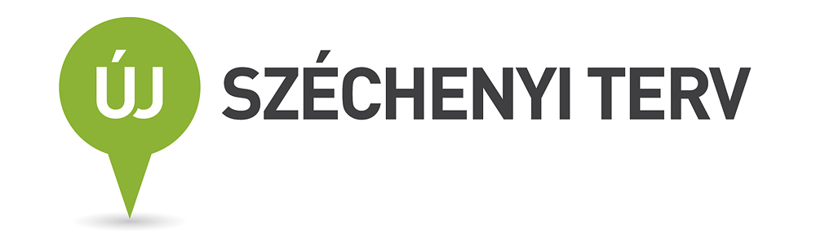
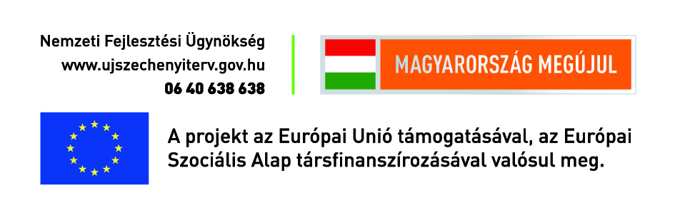

Ingyenes angol és német szaknyelvi vizsgára felkészítő kurzusok
oktatást segítők számára

A TÁMOP 4.1.C pályázat finanszírozásában a PTE ÁOK Nyelvi Intézet B1-B2 szintű szaknyelvi záróvizsgára felkészítő kurzusokat hirdet az ÁOK-n dolgozó, oktatást segítő munkatársak számára.

A kurzus időtartama: 2014. szeptember 15. – 2015. szeptember 15.
- Óraszám: heti 2x2 tanóra
- Tankönyv: ingyenes
- Vizsga: ingyenes
- Maximális létszám: 10 fő
- Jelentkezés kizárólag e-mail-en: brigitta.hajnal@aok.pte.hu

A jelentkezéseket a beérkezés sorrendjében nyilvántartásba vesszük.

Az E-mail-nek tartalmaznia kell a következőket:
- név:
- munkahely:
- beosztás:
- mobil/mellék:
- választott nyelv:
- nyelvtanulás ideje (év):
- azok az időpontok, amikor a kurzuson minden esetben részt tud venni:

A kurzusra felvételt nyert résztvevők számára az órák látogatása kötelező.

Jelentkezési határidő: 2014. szeptember 15., 12.00 óra

